Русская народная сказка «Маша и медведь».
Пирожки для бабушки.
Цель: Познакомить с содержанием русской народной сказки «Маша и медведь» Учить рассматривать рисунки - иллюстрации, понимать сюжет картины. Учить отвечать на вопросы воспитателя. Закреплять умение формировать из пластилина округлые комочки. Прививать интерес к изобразительной деятельности.
Материал и оборудование: иллюстрации к сказке, игрушки ( кукла, медвежонок), пластилин, салфетка, дощечка.
Организационный момент: Воспитатель: Сегодня к нам на занятие пришла кукла Маша и медвежонок. Пришли они не случайно.
Маша и Миша помогут мне рассказать про них сказку.
Она так и называется «Маша и медведь»
Ход Образовательной деятельности:
Воспитатель читает сказку «Маша и медведь», анимируя ее с помощью игрушек. Затем педагог показывает детям иллюстрации и просит рассказать сказку по картинкам.
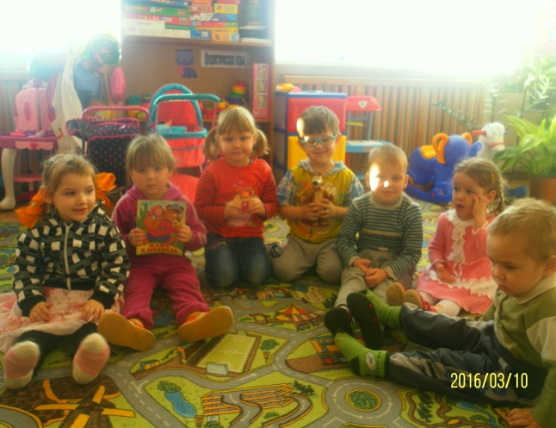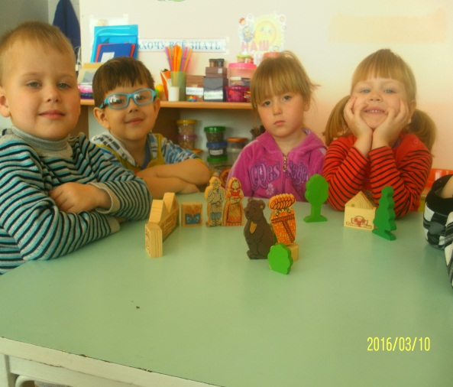
Воспитатель задает вопросы:
- Куда пошла Маша?
- Как она звала подруг, когда потерялась?
- Кто жил в избушке, которую Маша нашла в лесу?
- Что делала Маша у медведя дома?
- Что напекла Маша для бабушки с дедушкой?
- Куда девочка положила пирожки? ϖ Где спряталась Маша?
- Кто понес пирожки бабушке с дедушкой?
- Зачем медведь сел на пенек?ϖ Что сказала Маша медведю?
- Кто в деревне накинулся на медведя?
Физкультминутка
Я пеку ,пеку, пеку "Пекут пирожки" (то одна рука сверху, то другая)..
Всем друзьм по пирогу:
Пирожок для мышки Поочередно загибают пальчики.
Для заики-мылышки,
Для лягушки пирожок.
Мишка, съешь и ты,дружок!
Пирожок тебе, лиса.
Очень вкусная игра! Хлопают в ладоши.

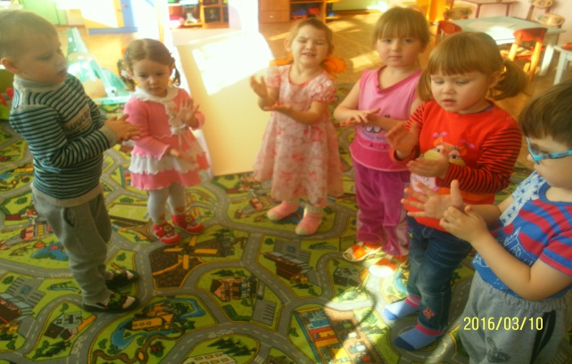
Лепка пирожков Воспитатель. А сейчас давайте поможем Машеньке напечь пирожков. Ведь дедушка с бабушкой устроили праздник в честь возвращения внучки. Гостей будет много, а значит и угощенья надо много. Воспитатель показывает приемы формирования из пластилина небольших пирожков и объясняет, как аккуратно их нужно разложить на дощечке. В процессе лепке детей контролирует приему их работы, помогает детям, затрудняющимся в выполнении задания. Работы детей раскладываются на тарелочки. Воспитатель: Вот какие замечательные пирожки мы испекли для бабушки. Получилось их много Всем детишкам хватит.

